PARECER 13/2015

- Referência: Inquérito Civil nº MPMG-0040.13.000005-8

- Objeto: Casarão da Avenida Imbiara.

- Objetivo: Análise da proposta de projeto de intervenção no imóvel, com construção de torres de apartamentos e preservação parcial do imóvel em análise.

- Localização: Avenida Imbiara, nº 920/940.

- Município : Araxá.

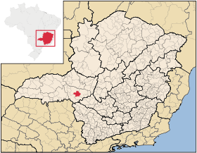
Figura 1 – Localização de Araxá em Minas Gerais. Fonte: http://pt.wikipedia.org/wiki/Arax%C3%A1. Acesso em março de 2015.

- Considerações preliminares

Em 09/01/2013 foi instaurado Inquérito Civil nº MPMG-0040.13.000005-8 para adoção de medidas visando à proteção legal de imóvel urbano dotado de valor histórico situado à Avenida Imbiara, nº 920, Centro.
Em 14/01/2014 foi elaborada a Nota Técnica nº 02/2014 pelo Setor Técnico desta Promotoria, onde consta, entre outras recomendações, a sugestão do tombamento do imóvel em análise, tendo em vista o seu valor cultural.
Em 11/09/2014, o 1º Promotor de Justiça da Comarca de Araxá, Dr. Márcio Oliveira Pereira, ajuizou Ação Civil Pública Cautelar Inominada Preparatória (n.º 0040.14.012345-2), em face de Maria Auxiliadora Bittar e José Salim Bitar e da pessoa jurídica Espaço Livre Construções e Incorporações LTDA, a fim de impedir cautelarmente a demolição do imóvel ou a realização de intervenção no bem.
Em 05/03/2015 foi elaborada a Nota Técnica nº 25/2015 , onde é sugerida , entre outras considerações, a conservação e restauração de toda a edificação histórica existente no terreno, que deverá ser integrada ao empreendimento.
Este assunto foi tratado em reunião realizada nesta Promotoria em 20/05/2015, quando acordado que o empreendedor apresentaria relatório descrevendo a evolução da edificação e argumentos técnicos para fundamentar a proposta de intervenção.
Tais documentos foram encaminhados por email a esta Promotoria em 28/07/2015, os quais passaremos a analisar.

- Análise técnica

Foi entregue Laudo Técnico do imóvel da Avenida Imbiara nº 920, elaborado por Elaine Silva Furtado, engenheira civil e arquiteta, e por Gustavo Vaz Silva, historiador, profissionais habilitados a atuar na área de patrimônio histórico e cultural.
O documento técnico é composto por introdução, descrição e análise detalhada do bem cultural, diretrizes para intervenção no imóvel e conclusão. Dentre as diretrizes propostas destacamos:
1 – Preservação da fachada frontal e preservação parcial da fachada lateral em aproximadamente 9 metros.
2 – Separação de aproximadamente 2 metros entre o edifício antigo e o novo utilizando neste trecho materiais contemporâneos marcando a época em que foram inseridos.
3 – Recomposição do rocaille da fachada e do medalhão contendo a data da construção original e a data da intervenção.
4 – Preservação da escada com ajuste na altura dos degraus.
5 – Instalação de rampa de acessibilidade ou plataforma nos fundos da edificação.
6 – Manutenção das esquadrias originais.
7 – Remoção das telhas francesas e substituição das mesmas por telhas de pequena inclinação, uma vez que os técnicos entenderam que havia um terraço na parte superior da edificação, onde hoje esta instalado o telhado.
Considera-se que o documento técnico acima descrito trouxe um grande avanço no que se refere ao levantamento de elementos históricos e sobre a evolução da edificação ao longo dos anos. Entretanto, verificou-se que não houve alteração à proposta apresentada inicialmente pelo empreendedor, que foi objeto de análise da Nota Técnica nº 25/2015 e de discussão na reunião ocorrida nesta Promotoria em 20/05/2015.
Não foram encontrados no laudo elementos suficientes para fundamentar a decisão de se preservar de somente 9 metros da fachada lateral e não um trecho maior. Além disso, não se pode afirmar, tendo como referência as fotografias e os documentos citados no laudo técnico, que o terraço anteriormente existente se situava sobre o trecho frontal da edificação, hoje coberto por telhado. Na época em que a edificação foi construída, não era comum a existência de terraços sobre a laje de cobertura e não havia o domínio das técnicas de impermeabilização. Não se pode descartar a possibilidade de que o terraço citado nos documentos históricos se situava somente sobre o trecho posterior do prédio, que foi demolido parcialmente.

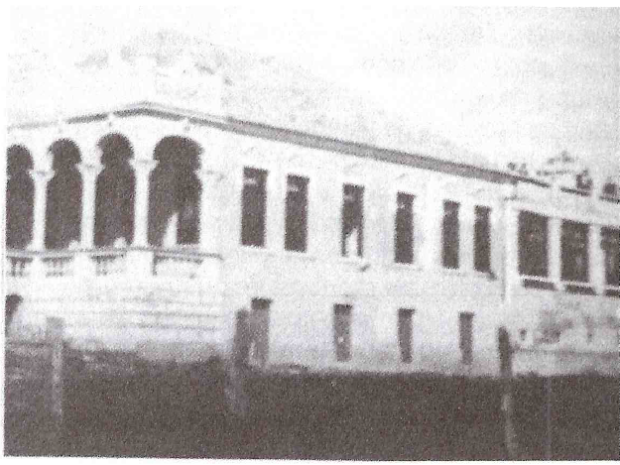
Figura 2 – Imagem antiga da edificação. Em destaque, trecho nos fundos que foi parcialmente demolido, sobre o qual há um terraço.

- Conclusões

A edificação em análise possui valor cultural, reconhecido pelo município quando da realização do seu inventário no ano de 1999 e pelo Setor Técnico desta Promotoria, quando recomendou o tombamento do imóvel na Nota Técnica nº 02/2014.
Conforme já citado na análise técnica deste documento, apesar da grande contribuição no que se refere ao levantamento de elementos históricos e sobre a evolução da edificação ao longo dos anos, não foram encontrados no laudo técnico elaborado por profissionais contratados pelo empreendedor, elementos suficientes para fundamentar a decisão de se preservar de somente 9 metros das fachadas laterais e de se remover a cobertura em telhas francesas, não sendo considerada viável a proposta de intervenção apresentada no laudo. Considera-se necessário conciliar os interesses econômicos com a preservação do patrimônio cultural da cidade de Araxá, sendo recomendado, para atingir este objetivo, a readequação da proposta apresentada.
Tendo como referência as informações fornecidas pelo laudo técnico entregue, julgamos ser mais adequado preservar um trecho maior das fachadas laterais, acrescendo dois cômodos à proposta anteriormente apresentada. Desta forma, os fundos do trecho da edificação a ser preservada coincide com uma alvenaria em linha reta. O volume que propomos a preservação coincide com o existente na foto histórica integrante do laudo técnico apresentado, excluindo o trecho dos fundos que possuía um terraço superior. Corresponde ao trecho que possui esquadrias similares e com sobrevergas decoradas em massa.
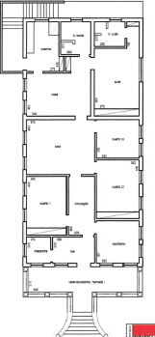 | 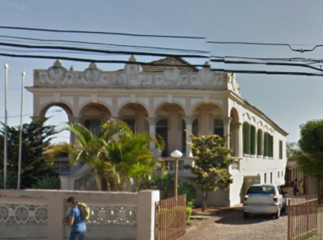
Figuras 3 a 5 – Trecho que deverá ser preservado (destacado em vermelho) conforme análise e orientação deste Setor Técnico.
Desta forma, há um sentido lógico justificando o trecho a ser preservado,.
Conforme já sugerido anteriormente, a antiga edificação deve ser incorporada ao novo empreendimento, podendo ser utilizada como área comum do prédio (espaço kids, espaço gourmet, portaria etc),

- Encerramento

Sendo o que se apresenta para o momento, este setor técnico se coloca à disposição para o que mais se fizer necessário.

Belo Horizonte, 25 de agosto de 2015.

Andréa Lanna Mendes Novais
Analista do Ministério Público – MAMP 3951
Arquiteta urbanista CAU A 27713-4

Paula Carolina Miranda Novais
Historiadora – Analista do Ministério Público
Mamp 4937

